怎样自制虾饲料配方，对虾用了它生长猛增
养殖对虾的过程中，虾饲料自配料是很关键的一步，它可以满足对虾的营养需求，促进对虾的消化吸收率。从而让对虾达到全面营养均衡，提高饲料利用率，以下为大家简单介绍对虾养殖饲料自配料的方法，供参考：
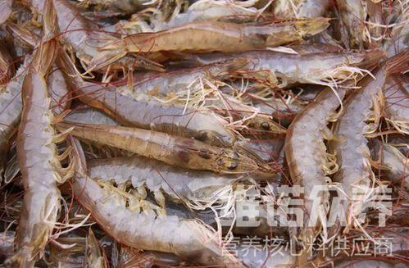​
（1）对虾幼虾原料配方：
鱼粉37%、白鱼粉18%、酵母粉4%、大豆磷脂6%、豆粕13.1%、虾肉粉7%、海藻粉2.5%、次粉6.5%、小麦面筋粉5.2%、食盐0.4%、维诺虾用多维0.1%，维诺霉清多矿0.1%，维诺复合益生菌0.1%。
（2）对虾中成虾原料配方：
鱼粉30%、国产鱼粉11.7%、酵母粉4%、豆粕18%、花生粕6%、虾壳粉10%、大豆磷脂5%、小麦粉10.5%、植物油1.5%、磷酸二氢钙2.6%、乳酸钙0.4%、维诺虾用多维0.1%，维诺霉清多矿0.1%，维诺复合益生菌0.1%。
(3)饲养南美白对虾成虾：
进口鱼粉17%,豆饼40%,麸皮28%,次粉10%,骨粉3%,维诺虾用多维0.1%，维诺霉清多矿0.1%，维诺复合益生菌0.1%。
南美白对虾关键在于饲料自配料，科学合理地配制能够快速提高虾的生长，降低饲养成本。添加虾用多维补充多种维生素、提高免疫力，抗应激，复合益生菌改善肠道菌群，促进肠道营养吸收率，增强体质，减少肠道疾病发生。提高经济效益。

